“华为杯”第二十三届中国研究生数学建模竞赛
山区洪涝灾害下无人机运输与通信协同优化

摘要
针对山区洪涝灾害中道路中断、地形起伏、通信盲区和无人机资源受限同时存在的问题，本文以赛题提供的80个货箱、15个服务区、调度中心、A/B/C三类运输无人机、R01/R02两架通信中继、共享电池、通信参数和30 m数字高程模型为唯一数据来源，建立“单架次物理可行性—异构机队调度—通信中继协同—批次资源配置”的四层模型。问题一在每个服务区内进行货箱组批，并使用DEM逐段计算爬升、巡航、下降、返航和作业时间，保证载荷、体积、等效航程、返航能量余量和货箱唯一覆盖约束。问题二采用截止时间优先的任务排序、候选组批、有限宽度束搜索和一交换局部搜索，并通过离散事件仿真处理实体无人机、共享电池和两阶段充电。问题三对调度中心—服务区以及中继—服务区链路进行DEM视距判定和双向链路预算，在官方两架中继数量限制下求解候选位置集合覆盖，并将中继服务窗反馈到运输调度。问题四分别计算各批次独立并行时的资源缺口，再给出允许批次整体错峰复用的补充情景。本文的主要创新是把官方DEM物理可行性、共享电池事件调度和通信中继服务窗放入同一套可核验流程，并明确区分题目规定的独立并行口径与补充的错峰复用情景。
当前正式结果为：问题一18架次、总能耗56.5159 kWh；问题二43架次、系统完成时间171.5840 min、总运输能耗93.8540 kWh且80箱全部按时；问题三覆盖15/15服务区、43/43架次通信可用、联合完成时间189.1752 min、运输与中继总能耗99.3546 kWh；问题四独立并行配置存在库存缺口，整体错峰后2批次和3批次分别在274.6992 min和384.0350 min内完成。
关键词：山区洪涝灾害；无人机运输；异构机队；共享电池；通信中继；资源池化

1 问题重述
灾害发生后，调度中心需要向15个服务区配送80个货箱。由于山区高程变化显著，运输无人机不能用平面距离直接替代真实航段；同时，首批保障物资和普通物资具有不同的送达时限，运输无人机和共享电池数量有限。部分服务区到调度中心的通信链路受到地形遮挡，需要部署官方中继无人机保持通信。题目最后要求分析不同任务分区和批次数量对无人机、电池、充电桩及中继能源组件的影响。
本文将四个问题分别转化为以下子任务：
- 问题一：在单架次往返模式下，完成货箱组批和机型选择，输出每个架次的物理可行性指标。
- 问题二：在官方实体机和共享电池库存内，对问题一产生的运输任务进行异构机队调度和时限核验。
- 问题三：在官方中继数量和能源组件库存内，完成通信覆盖、中继服务窗和运输任务联合调度。
- 问题四：分别给出独立并行执行时的资源缺口，以及整体错峰复用时的库存可行情景。

2 数据与符号

2.1 官方数据
所有输入数据直接读取D题“数据”目录，包括逐箱货物清单、服务区坐标、调度中心坐标、A/B/C无人机参数、通信参数、R01/R02中继参数、共享电池参数和30 m DEM。官方库存采用A型运输无人机4架、B型2架、C型2架；共享电池为A型6组、B型4组、C型4组；中继无人机为R01和R02各1架，中继能源组件共6组。本文不对官方数据进行补录、平滑或人工修改。
符号 | 含义 | 单位
i | 货箱索引 | —
s | 服务区索引 | —
k | 运输无人机类型，k∈{A,B,C} | —
m | 运输架次索引 | —
w_i,v_i | 货箱质量和体积 | kg，m³
W_k,V_k | 机型载重和体积上限 | kg，m³
E_m,T_m | 架次能耗和总任务时间 | kWh，min
C_k | 机型电池容量 | kWh
ρ_k | 返航安全备用比例 | —
d_i | 货箱截止时间 | min

2.2 基本假设
- 每个货箱只能配送一次；每个运输架次从调度中心出发并按官方任务模型返航。
- DEM高程、通信链路预算和能耗参数均按照官方字段和程序实现计算，不使用截图方案中的数值替换官方输入。
- 运输无人机与共享电池按机型分组，任务开始时同时占用一架实体无人机和一组同型电池；任务结束后，电池按照官方充电函数更新可用时刻。
- 问题四区分“独立并行、组间不得调配”和“整体错峰复用”两种口径，错峰结果不替代独立并行缺口结论。

3 问题一：单架次物理可行性与货箱组批

3.1 DEM航段与能耗模型
对调度中心O01到服务区s的水平距离使用经纬度球面距离计算，并在DEM上以不大于30 m的采样间隔获取航段地面最高点。巡航高度取航段最高地面高程加50 m；起飞、到达、返航分别计算爬升、巡航和下降阶段。出航段按货载质量计算等效航程，返航段按空载等效航程计算，从而得到总能耗和返航余量。时间敏感配送中同时处理空间可行性、优先级和时间窗是常见的建模要求[1][2]，本文进一步用官方DEM和能耗函数替代平面距离近似。
载荷约束：∑w_i≤W_k，∑v_i≤V_k。
能量约束：E_m≤C_k(1−ρ_k)。
返航与航程约束：2d(O01,s)≤R_k(payload)，其中R_k由官方等效航程模型给出。

3.2 组批算法
对于每个服务区，先按质量、体积和时限优先级构造货箱序列，再使用Best-Fit Decreasing进行组批。向已有货箱组中加入新货箱前，依次检查载荷、体积、DEM任务能耗和等效航程；如果所有已有组均不满足，则建立新架次。组批后进行局部移动，把一个架次中的货箱尝试移动到其他架次，只有当架次数不增加且两架次均通过官方物理核验时才接受。
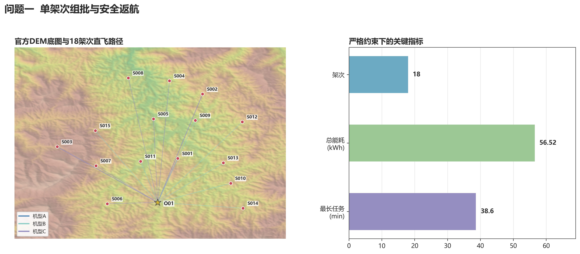
图1 官方DEM底图上的问题一运输路径与物理约束指标

3.3 结果与核验
指标 | 正式结果 | 核验说明
运输架次 | 18 | 覆盖80箱且货箱编号无重复
总能耗 | 56.5159 kWh | 18个架次均满足返航安全能量约束
架次任务时间总和 | 550.0312 min | 问题一无实体机并行调度约束
最长单架次时间 | 38.6048 min | 包含飞行、装载、交接等官方作业时间
物理可行性 | 100% | 载荷、体积、DEM、航程和能量余量均通过

4 问题二：异构机队与共享电池调度

4.1 候选组批与机型选择
问题二不重新估计货箱需求，而是读取官方货箱清单和DEM任务模型，按服务区及官方截止时间形成任务组。对每个任务组分别生成A/B/C机型候选组批，记录架次数、任务时长、能耗和逐箱送达时间。机型选择采用截止时间优先（EDD）和机队稀缺性反馈：在相同截止时间下优先保障紧急系数较高的货箱，在机型选择时综合考虑完成波次、任务时长、能耗和可用实体机数量。该处理与时间窗路径问题中区分车辆异质性和时间窗可行性的思想一致[6]。

4.2 有限宽度搜索与局部改进
将每个任务组的机型选择视为序列决策。束搜索每一步保留一组具有不同机型组合的候选状态，状态评价采用词典序：迟到箱数、总迟到时间、系统完成时间、总能耗和架次数。束搜索结束后，针对单个任务组进行一交换局部搜索，若替换机型能够改善评价函数且仍满足官方物理约束，则接受该替换。所有候选架次均重新调用问题一的DEM任务函数，避免使用平面距离或经验能耗。
候选状态评价：Lex(S)=(N_late, Δ_late, C_max, E_total, N_trip)，按字典序最小化；其中N_late为迟到货箱数，Δ_late为总迟到时间，C_max为系统完成时间，E_total为总能耗，N_trip为架次数。该多目标优先级借鉴多架次完成时间和异构车辆路径的分层评价思路[3][6][7]。

4.3 电池离散事件仿真
任务开始时间取同型实体无人机和共享电池可用时间的最大值。任务结束后，实体无人机立即释放；电池按照任务结束时SOC和官方两阶段充电函数计算充电完成时间，再回到共享池。这样可以同时表达实体机并发限制、电池数量限制和充电占用限制。电池调度采用事件驱动更新：若架次m在时刻t_m结束、SOC为s_m，则其下一次可用时刻为t_m+τ_charge(s_m,1)，并要求任意任务开始时刻均有一组同型电池可用。这与无缺货充电调度文献中“返回时刻—电池身份—充电完成时刻”联动的建模方式相符[4]。
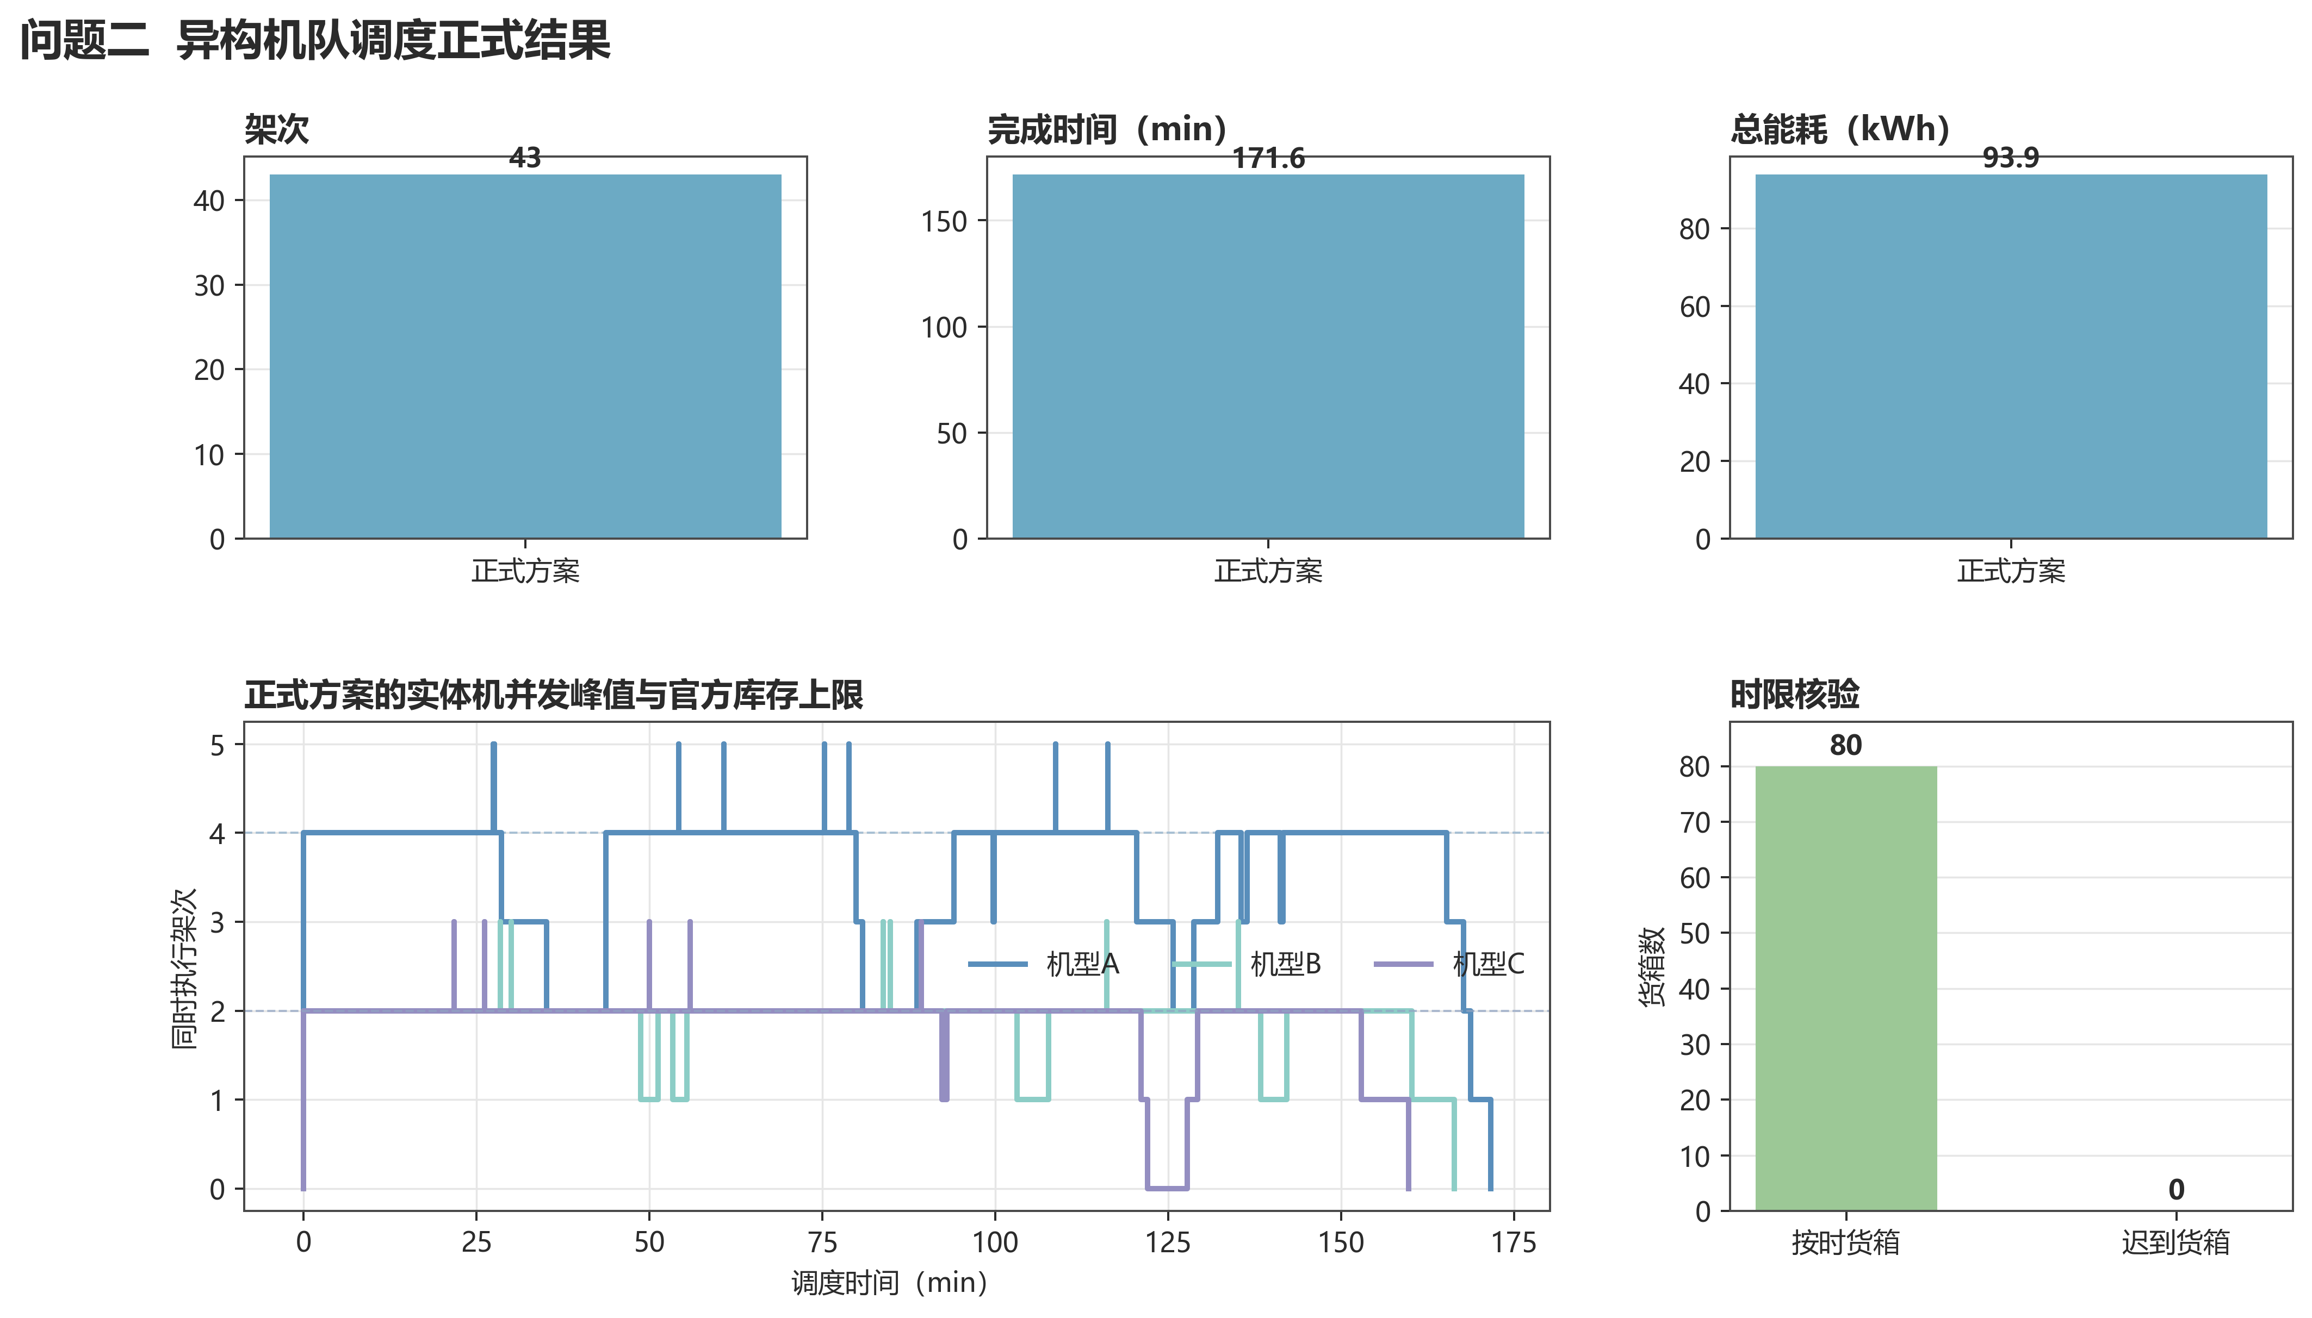
图2 问题二正式方案的性能指标、实体机峰值与时限核验

4.4 结果与核验
指标 | 正式结果 | 说明
运输架次 | 43 | 所有架次来自官方DEM可行候选组批
系统完成时间 | 171.5840 min | 实体机和共享电池离散事件调度后的最大返回时间
总运输能耗 | 93.8540 kWh | 逐架次官方能耗之和
按时货箱 | 80/80 | 逐箱交付时间均不超过官方截止时间
迟到货箱 | 0 | 总迟到时间为0
资源核验 | 通过 | A/B/C实体机和共享电池未超过4/2/2、6/4/4

5 问题三：运输与通信中继协同

5.1 双向链路预算
对调度中心—服务区和中继—服务区链路沿完整路径采样。每个采样点使用DEM进行地形视距判定；若射线被地形遮挡，则加入官方障碍损耗。链路同时计算正向和反向接收功率，并要求两个方向的链路裕度均达到官方安全裕度。该处理避免只检查端点或只检查单向链路造成的虚假覆盖。对候选中继位置r和服务区s，定义双向链路可行变量z_rs；只有正向、反向链路裕度和DEM视距均通过时才令z_rs=1。三维位置与链路能耗同时进入候选评价，参考了山区通信中继位置优化对覆盖与能源权衡的处理[5]。

5.2 两中继集合覆盖
在服务区经纬度范围内建立候选中继网格，计算每个候选位置对非直连服务区的覆盖集合、飞行能耗、悬停能耗和能源组件需求。由于官方只提供R01和R02两架中继，枚举候选位置对并最大化覆盖服务区数量；在覆盖数量相同的情况下，优先选择能源组件少、服务开始时间早、能耗低的组合。集合覆盖约束写为：对每个服务区s，Σ_r x_r z_rs≥1；对中继数量，Σ_r x_r≤2；其中x_r表示候选位置是否选用。由于候选点数量有限，本文采用全枚举而不是将启发式覆盖率当作证明。

5.3 联合时间调度
中继任务包括准备、单程飞行、建链、悬停服务和返航。根据中继服务窗重新检查运输任务：直连区域可直接执行；依赖中继的任务必须在对应中继服务窗内完成通信。之后重新按截止时间进行运输调度，并再次检查逐箱时限、通信可用性和中继能源组件数量。
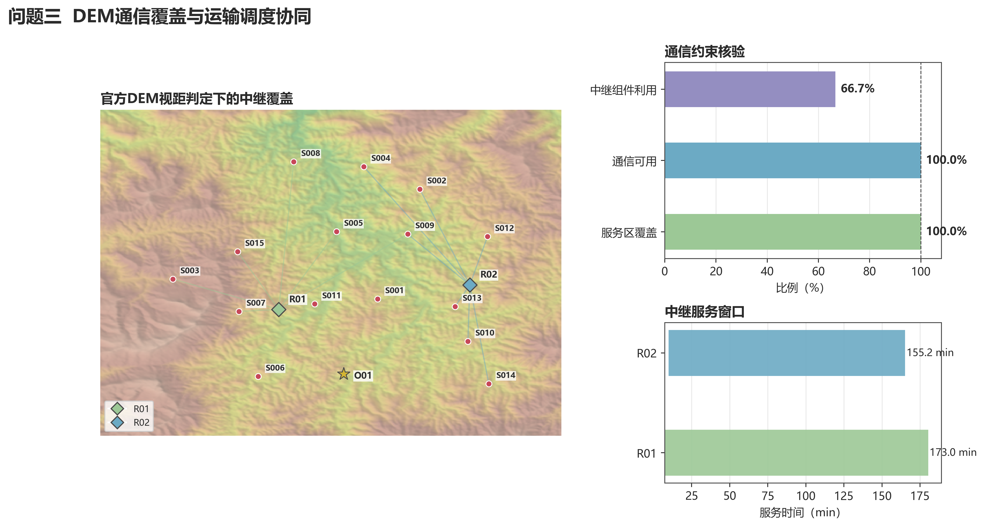
图3 官方DEM视距判定下的中继覆盖与服务窗口
指标 | 正式结果
服务区覆盖 | 15/15，覆盖率100%
运输通信 | 43/43架次可用
运输任务完成 | 180.3517 min
联合完成时间 | 189.1752 min
运输与中继总能耗 | 99.3546 kWh
中继能源组件 | 4/6组

6 问题四：批次资源配置与错峰复用

6.1 独立并行口径
题目要求不同任务组独立执行时，组间资源不得调配。因此，先把所有批次同时置于时间轴上，对每一组在自身任务窗口内统计运输无人机、电池、充电桩和中继能源组件峰值，再与官方库存逐项比较。对资源类型r和批次g，记峰值需求为q_gr、官方库存为I_r，则独立并行缺口为G_gr=max(0,q_gr−I_r)，只有所有G_gr=0时才称为库存内可行。该口径用于判断仅依靠官方资源是否可行，缺口必须如实报告。
批次数 | 资源 | 需求 | 官方库存 | 缺口
2批次 | 运输无人机 A/B/C | 6/3/4 | 4/2/2 | 2/1/2
2批次 | 共享电池 A/B/C | 8/5/6 | 6/4/4 | 2/1/2
3批次 | 运输无人机 A/B/C | 7/4/5 | 4/2/2 | 3/2/3
3批次 | 共享电池 A/B/C | 9/5/7 | 6/4/4 | 3/1/3
2/3批次 | 中继能源组件 | 4 | 6 | 0

6.2 错峰复用补充情景
在不增加官方资源的前提下，将每个批次内部任务相对时间关系保持不变，令批次之间不重叠，使同一架无人机和电池可以在不同批次之间复用。该结果是对资源池化和时间复用的情景分析，不替代独立并行结论，也不意味着题目中的独立执行约束被放宽。错峰目标可表示为在批次内部相对时刻不变的条件下最小化总完成时间C_max；这属于资源复用情景，而非对独立并行约束的重新解释。
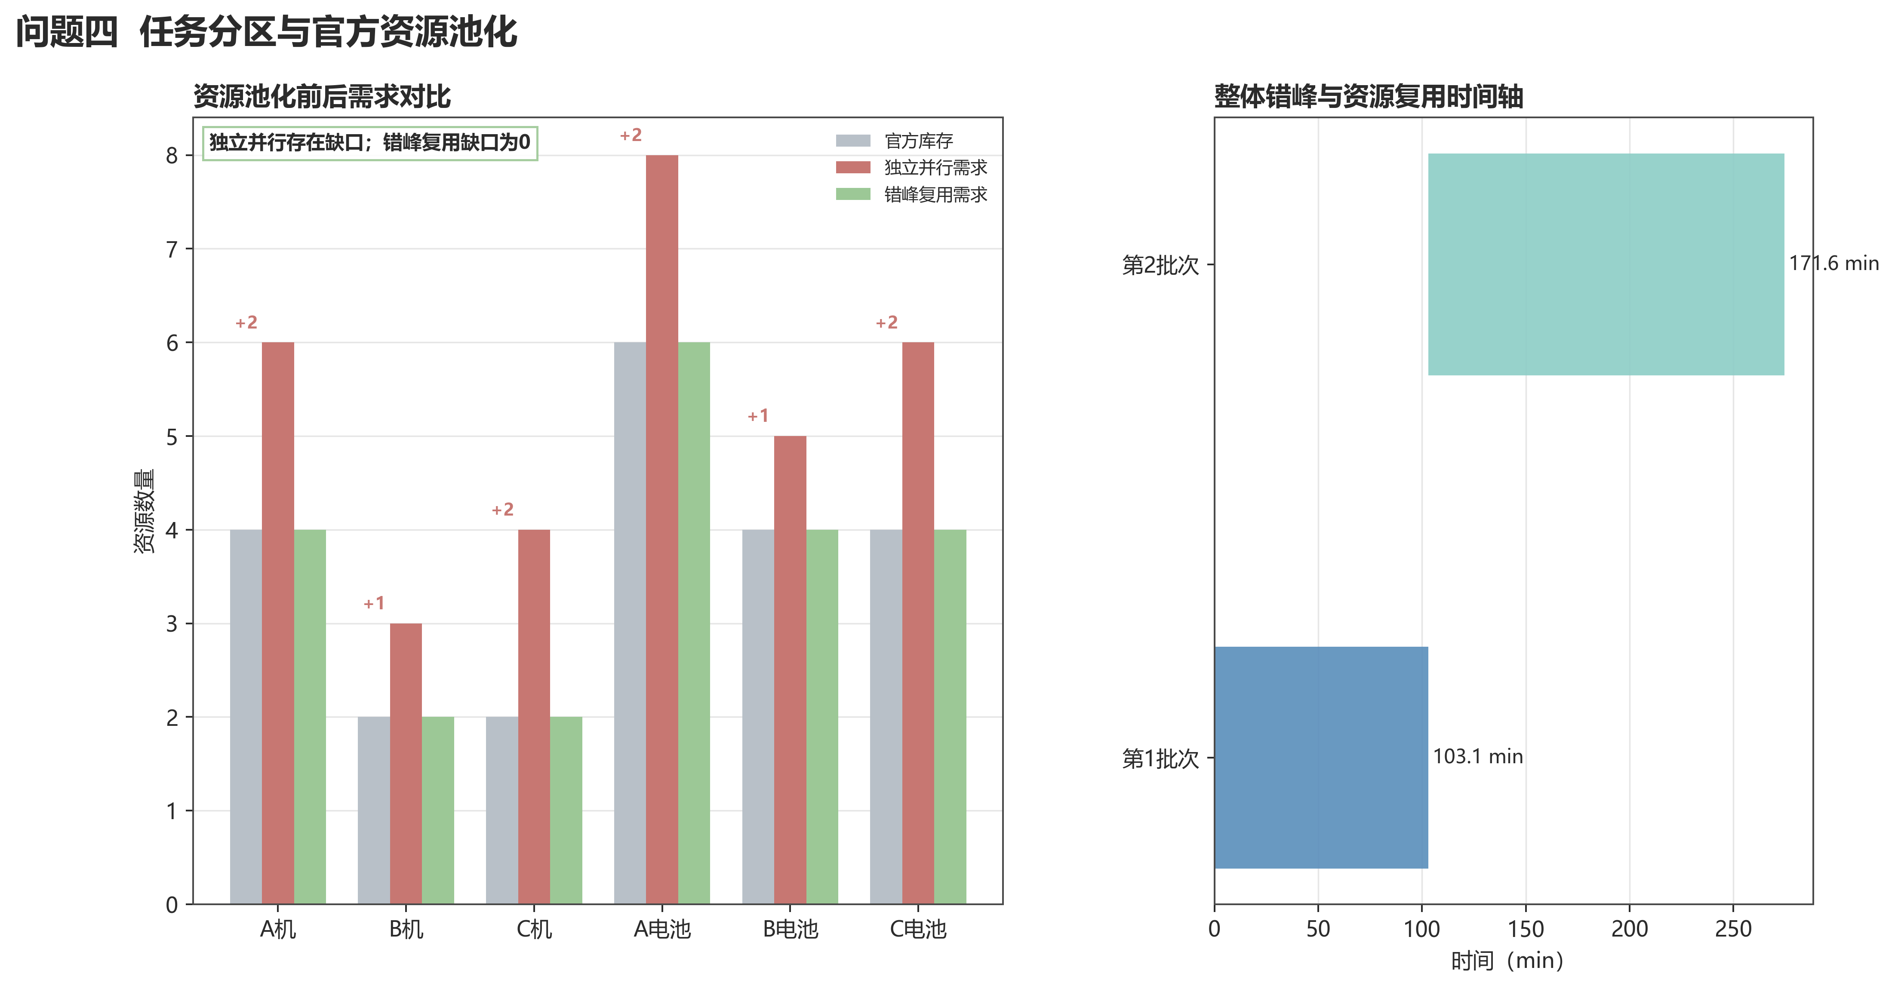
图4 独立并行资源缺口与整体错峰复用情景
情景 | 完成时间 | 运输无人机 | 共享电池 | 官方库存可行
2批次整体错峰 | 274.6992 min | A/B/C=4/2/2 | A/B/C=6/4/4 | 是
3批次整体错峰 | 384.0350 min | A/B/C=4/2/2 | A/B/C=6/3/4 | 是

7 模型验证与结果讨论

7.1 约束验证
- 货箱唯一性：四问运输结果均以官方80箱编号为键检查，未发现重复配送或漏配送。
- 物理可行性：每一架次均检查载荷、体积、DEM最高地面高程、等效航程和返航能量余量。
- 时限约束：问题二和问题三均逐箱核验送达时间，正式结果迟到箱数为0。
- 通信约束：问题三同时核验15个服务区覆盖、43个运输架次通信可用和中继能源组件4/6组。
- 库存约束：问题四明确区分独立并行缺口和错峰复用情景，未用虚构资源填补缺口。

7.2 与截图参考方案的可比性
问题一与参考截图均为18架次，具有有限可比性：本文总能耗56.5159 kWh，截图显示59.1323 kWh，但两边的时间汇总和具体载荷顺序尚未完全统一。问题二至问题四的截图未提供逐架次路径、逐箱送达时刻、SOC、充电记录、中继服务窗和分组峰值定义；同时截图方案可能允许多服务区串联。因此，截图数字仅作为外部参考，不能替换官方数据结果，也不能在缺少约束证据时直接进行算法排名。

8 结论与局限
本文基于官方数据完成了四个问题的统一建模和可复核求解。问题一给出18架次的单架次物理可行方案；问题二在官方异构机队和共享电池库存下完成43架次运输并实现80箱零迟到；问题三使用两架官方中继完成15个服务区覆盖和43/43架次通信可用；问题四证明独立并行配置存在资源缺口，同时给出整体错峰复用后的官方库存可行情景。
本文当前方案是满足硬约束的可行解，不宣称四个问题的全局最优。问题二和问题三的当前候选路径以服务区单点完整任务为主，尚未将所有跨服务区串联路线纳入统一搜索；问题四的错峰复用结果也不等价于独立并行要求。后续若继续优化，应保持官方DEM、能耗、通信、时限和库存约束不变，再扩展多服务区路径候选和批次联合搜索。

参考文献
[1] K. Chen, Y. Suo, S. Cui, et al., Trajectory Optimization for UAV-Based Medical Delivery with Temporal Logic Constraints and Convex Feasible Set Collision Avoidance, arXiv:2506.06038, 2025.
[2] T. I. Faiz, C. Vogiatzis, and M. Noor-E-Alam, A Robust Optimization Framework for Two-Echelon Vehicle and UAV Routing for Post-Disaster Humanitarian Logistics Operations, arXiv:2207.11879, 2022.
[3] T. Calamoneri, F. Corò, and S. Mancini, Multi-Depot Multi-Trip Vehicle Routing with Total Completion Time Minimization, arXiv:2207.06155, 2022.
[4] E. Cho, J. Cho, H. Lee, et al., Scalable No-Stockout Charging Scheduling for Battery Swapping Under Time-of-Use Prices, arXiv:2607.23922, 2026.
[5] H. Liu, M. S. Bashir, and M.-S. Alouini, 3-D Position Optimization of Solar-Powered Hovering UAV Relay in Optical Wireless Backhaul, arXiv:2401.16601, 2024.
[6] A. Abu-Monshar and A. Al-Bazi, A multi-objective centralised agent-based optimisation approach for vehicle routing problem with unique vehicles, Applied Soft Computing, 125:109187, 2022.
[7] N. A. Wouda, L. Lan, and W. Kool, PyVRP: a high-performance VRP solver package, arXiv:2403.13795, 2024.

